2020届毕业生团组织关系转接说明

一、毕业学生团员团组织关系转接，可通过各班团组织或团员个人申请的方式，通过“智慧团建”系统将其团组织关系转入学习、工作单位或户籍（居住）地的团组织
二、各班需指定一人为该项工作具体负责人，原则上为各班团支书，若负责人为其他学生，需于5.25前联系17软件1班何菁，更改智慧团建权限。负责人应将全班同学关系全部转接后再转接本人关系。
附：目前各班智慧团建负责人
序号 | 班级 | 当前  管理员 | 联系方式 | 更新  管理员 | 联系方式
1 | 16计科1班 | 张子娟 | 13312284620
2 | 16计科2班 | 魏尹娟 | 15226138799
3 | 16物联1班 | 袁娇悦 | 18380227701
4 | 16物联2班 | 李明义 | 18522877790
5 | 16信息1班 | 贾婉 | 17695731219
6 | 16信息2班 | 焦坤 | 13512923975
7 | 16软件1班 | 王荧琪 | 15982231545
8 | 16软件2班 | 黄晴 | 13651303744
9 | 16软件3班 | 沈小丹 | 17816054364
10 | 16软件4班 | 杨珊珊 | 13072205780
11 | 17动漫 | 文晓玉 | 15299502926
12 | 17电商 | 罗芳芳 | 15122267703
13 | 18升本 | 陈玉君 | 17694972207

三、各负责人组织学生填写《团组织关系转接备案表》
四、线上转接方式。
1.已落实工作单位（含自主创业）的毕业学生团员，将团组织关系转接至工作单位团组织；工作单位尚未建立团组织的, 应转接至工作单位所在地的乡镇街道“学社衔接临时团支部”。
2.升学的毕业学生团员，将团组织关系转接至新入学学校（详细至学院团委），由于新入学未建立团组织的，关系可暂时保留，于新生入学一个月内完成转接
3.毕业后参军入伍的学生团员，发起团组织关系转接申请，由团市委负责审核，审核通过后该学生团员将进入特殊单位专属库进行集中管理。
4.离校前尚未落实就业去向的毕业学生团员，将团组织关系转接至学生户籍所在地、生源地或本人、父母居住地的乡镇街道“学社衔接临时团支部”。如果条件允许，也可直接将团组织关系转接到毕业学生团员户籍所在地或本人、父母居住地所属的村或社区一级的团组织。
5.出国（境）学习研究的毕业学生团员，参考《中国共产党党员教育管理工作条例》和党组织关系管理的有关规定（组通字〔2015〕33号），按照党、团一致的原则将团组织关系保留在原就读学校。学生团员毕业离校出国前，学校团组织应要求其提交保留团组织关系的书面申请，说明在境外学习研究的地点、时间期限、境内联系人和联系方式等情况，由学校团委审批后，统一登记造册备案。团员在国（境）外期间，应由学校团组织编入“出国（境）学习研究团员团支部”集中管理。
7.延迟毕业的学生团员，由原就读学校团组织在“智慧团建”系统中对其做好标记，并创建延迟毕业团组织进行集中管理。

“智慧团建”系统毕业学生团员
团组织关系转接业务操作说明
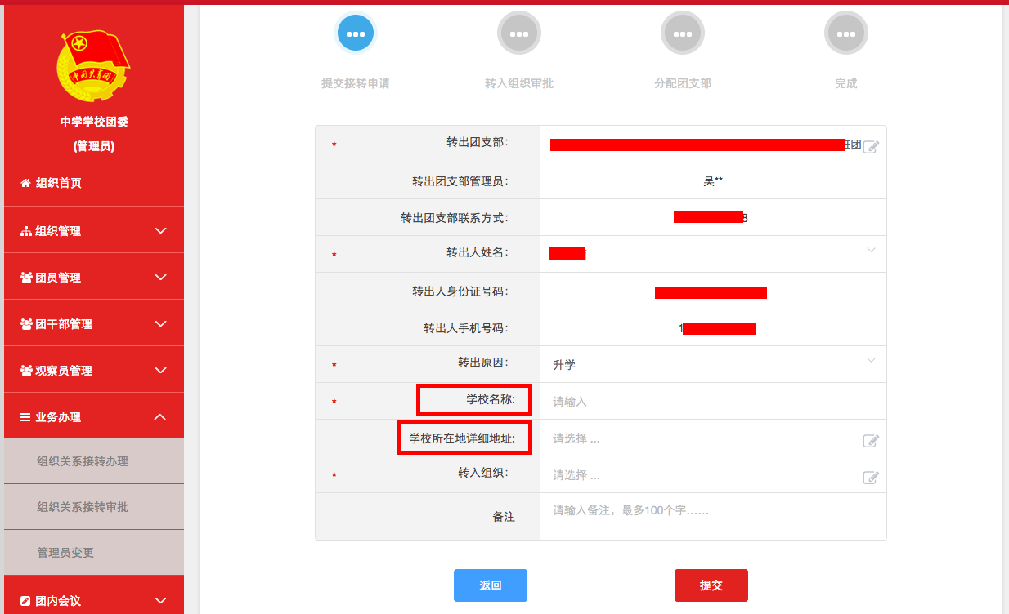
1. 转出团组织发起：
（1）管理员登录系统进入管理中心，点击“业务办理-组织关系转接办理”菜单，点击“办理转出”。
- 升学：选择转出团支部、转出人姓名、转入组织是否属于北京／广东／福建、转出原因（升学）、填写转入学校名称、转入学校所在地详细地址、转入组织。
- 已落实工作单位（工作单位有团组织）：选择转出团支部、转出人姓名、转入组织是否属于北京／广东／福建、转出原因[已落实工作单位（工作单位有团组织）]、填写工作单位名称、工作单位所在地详细地址、转入组织。
- 已落实工作单位（工作单位无团组织）：选择转出团支部、转出人姓名、转入组织是否属于北京／广东／福建、转出原因[已落实工作单位（工作单位无团组织）]、填写工作单位名称、工作单位所在地详细地址、转入组织。
- 出国（因公出国／境）：选择转出团支部、转出人姓名、转入组织是否属于北京／广东／福建、转出原因[出国（因公出国／境）]、填写工作单位名称、工作单位所在地详细地址、转入组织。
- 出国（境）学习研究：选择转出团支部、转出人姓名、转入组织是否属于北京／广东／福建、转出原因[出国（境）学习研究]、选择转入组织。
- 出国（因私出国／境）：选择转出团支部、转出人姓名、转入组织是否属于北京／广东／福建、转出原因[出国（因私出国／境）]、填写户籍地或居住地详细地址、转入组织。
- 未就业：选择转出团支部、转出人姓名、转入组织是否属于北京／广东／福建、转出原因（未就业）、户籍地或居住地详细地址、转入组织。
- 参军入伍等涉密情况：选择转出团支部、转出人姓名、转入组织是否属于北京／广东／福建、转出原因（转往特殊单位团组织）。转往特殊单位团组织无需选择转入组织，业务提交后由省级团委管理员负责审批。
（2）审批流程
- 如果选择的转入组织为团支部，则该团支部或团支部直属上级管理员进行审批，同意后则转入该团支部，转接完成。
- 如果选择的转入组织是团委／团工委／团总支，则该组织管理员在审批同意后会在“操作中心”再收到一条审批消息，将新转入的团员分配进适当的团支部，转接完成。
2. 转入团组织发起：
（1）管理员登录系统进入管理中心，点击“业务办理-组织关系转接办理”菜单，点击“办理转入”。
- 升学：填写需转入的成员姓名、身份证号码，点击查询；选择转入原因（升学）、填写转入学校名称，转入学校所在地详细地址。
- 已落实工作单位（工作单位有团组织）：填写需转入的成员姓名、身份证号码，点击查询；选择转入原因[已落实工作单位（工作单位有团组织）]、填写工作单位名称、工作单位所在地详细地址。
- 已落实工作单位（工作单位无团组织）：填写需转入的成员姓名、身份证号码，点击查询；选择转入原因[已落实工作单位（工作单位无团组织）]、填写工作单位名称、工作单位所在地详细地址。
- 出国（因公出国／境）：填写需转入的成员姓名、身份证号码，点击查询；选择转入原因[出国（因公出国／境）]、填写工作单位名称、工作单位所在地详细地址。
- 出国（境）学习研究：填写需转入的成员姓名、身份证号码，点击查询；选择转入原因[出国（境）学习研究]。
- 出国（因私出国／境）：填写需转入的成员姓名、身份证号码，点击查询；选择转入原因[出国（因私出国／境）]、填写户籍地或居住地详细地址。
- 未就业：填写需转入的成员姓名、身份证号码，点击查询；选择转入原因（未就业）、填写户籍地或居住地详细地址。
（2）审批流程
- 由转出组织（转接毕业生团员的原支部或支部直属上级）管理员审批。审批通过后，若转接发起方为团支部，则毕业生团员直接转入该团支部，转接成功。
- 若转接发起方为团委／团工委／团总支，则该转出组织管理员需将新转入的团员分配进适当的团支部，转接完成。
3. 团员个人发起：
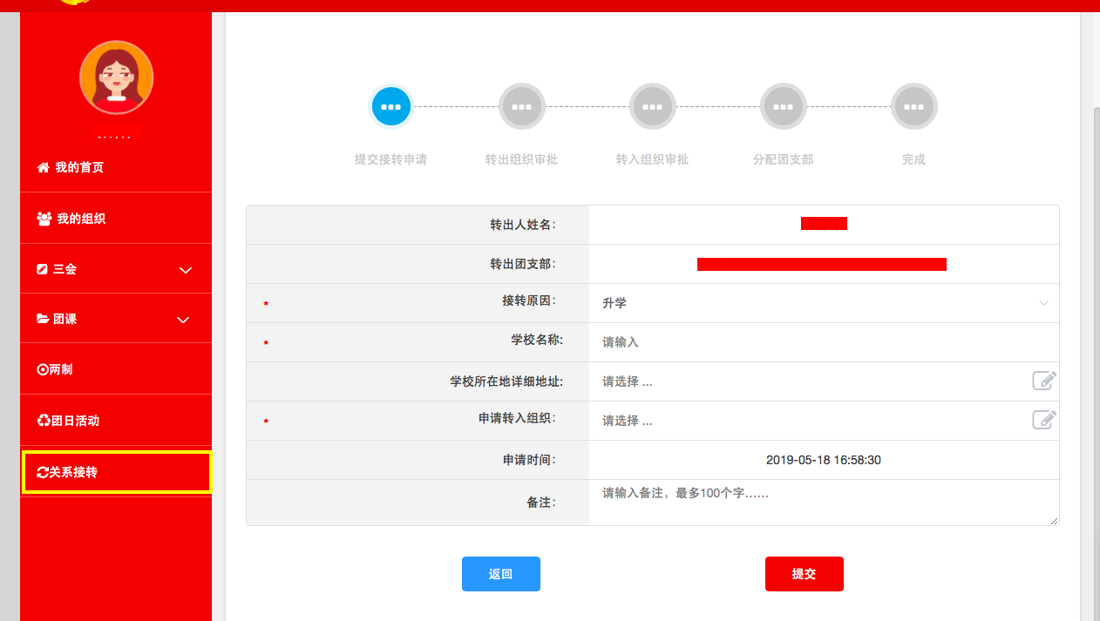
（1）团员登录系统进入个人中心，点击左侧“关系转接”菜单。
- 升学：选择转入组织是否属于北京／广东／福建、转接原因（升学）、填写转入学校名称、转入学校所在地详细地址、转入组织。
- 已落实工作单位（工作单位有团组织）：选择转入组织是否属于北京／广东／福建、转接原因[已落实工作单位（工作单位有团组织）]、填写工作单位名称、工作单位所在地详细地址、转入组织。
- 已落实工作单位（工作单位无团组织）：选择转入组织是否属于北京／广东／福建、转接原因[已落实工作单位（工作单位无团组织）]、填写工作单位名称、工作单位所在地详细地址、转入组织。
- 出国（因公出国／境）：选择转入组织是否属于北京／广东／福建、转接原因[出国（因公出国／境）]、填写工作单位名称、工作单位所在地详细地址、转入组织。
- 出国（境）学习研究：选择转入组织是否属于北京／广东／福建、转接原因[出国（境）学习研究]、转入组织。
- 出国（因私出国／境）：选择转入组织是否属于北京／广东／福建、转接原因[出国（因私出国／境）]、填写户籍地或居住地详细地址、转入组织。
- 未就业：选择转入组织是否属于北京／广东／福建、转接原因（未就业）、填写户籍地或居住地详细地址、转入组织。
- 参军入伍等涉密情况：选择转入组织是否属于北京／广东／福建、转接原因（转往特殊单位团组织）。转往特殊单位团组织无需选择转入组织，业务提交后由省级团委管理员负责审批。
（2）审批流程
- 由转出组织（团员原团支部或原团支部的直属上级）管理员审批。审批通过后进入下一个节点，由转入组织进行审批。如果选择的转入组织为团支部，则该团支部或团支部直属上级管理员进行审批，同意后则转入该支部，转接完成。
- 如果选择的转入组织是团委／团工委／团总支，则该组织管理员在审批同意后会再收到一条审批消息，将新转入的团员分配进适当的团支部，转接完成。

注意事项：
1.组织关系转接业务，管理员发起办理转出以及团员个人发起关系转接时，需要选择“转入组织（新组织）是否属于北京／广东／福建”，如果属于则选择“是”，再选择属于三者中的具体哪一个省（市），最后在选择“转入组织”时将只显示该省（市）的数据。如果转入的组织不属于北京／广东／福建，则“转入组织（新组织）是否属于北京／广东／福建”选择“否”即可，最后在选择“转入组织”时可以搜索到全团（除北京／广东／福建）的组织名称。
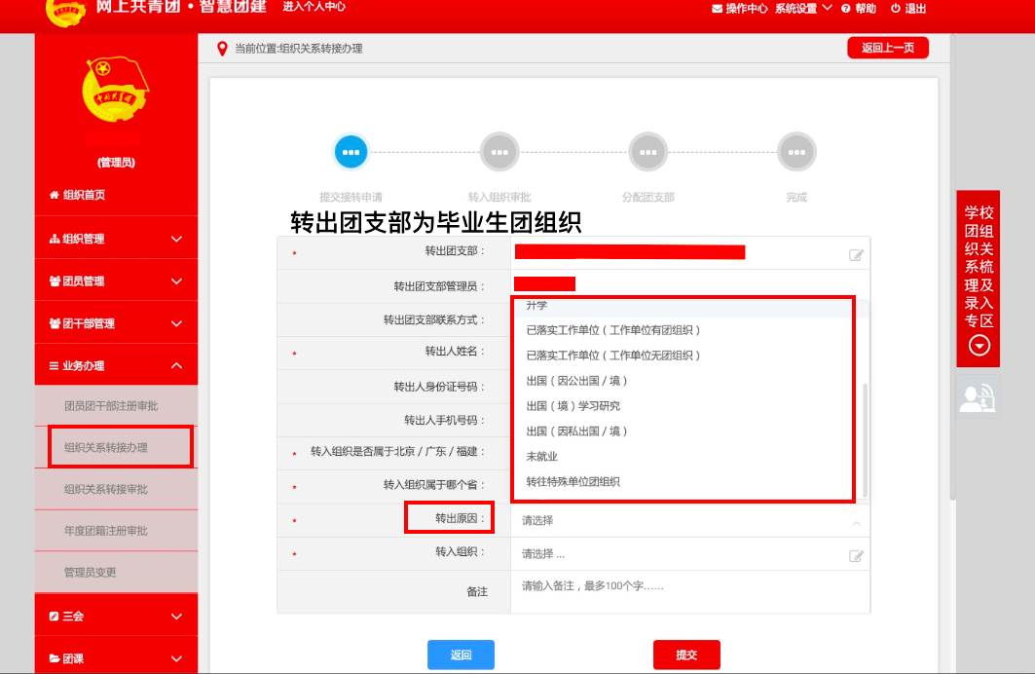
2. 系统内“学社衔接”的组织关系转接共8种：升学，已落实工作单位（工作单位有团组织），已落实工作单位（工作单位无团组织），出国（因公出国／境），出国（境）学习研究，出国（因私出国／境），未就业，转往特殊单位团组织。管理员进入管理中心，点击“业务办理—组织关系转接办理”下方有“学社衔接”业务指引，必须严格按照业务指引要求转入正确的团组织。业务提交成功后，审批人可以通过“操作中心”查看审批收到的所有消息，也可以通过“组织关系转接审批”菜单进行审批。

